Gefährlicher Feinstaub

Feinstaub besteht aus schwebenden Teilchen, die weniger als 10 Mikrometer (1 Hundertstel Millimeter oder zehnmal kleiner als die Dicke eines Haares) gross sind. Der Fachausdruck dafür ist PM10 (
(vom englischen: „particulate matter").
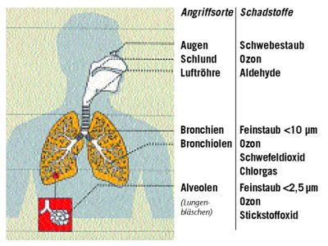
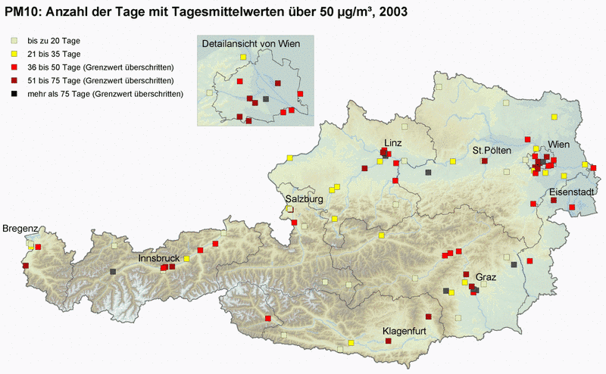

Wie entsteht PM10?
PM10 entweicht bei allen Verbrennungsprozessen. Die betroffenen Verursacher sind in Österreich daher zu: 39 % die Industrie, 23 % die Kleinverbraucher, 20 % der Verkehr (Abrieb, Russ, Staub), 15 % die
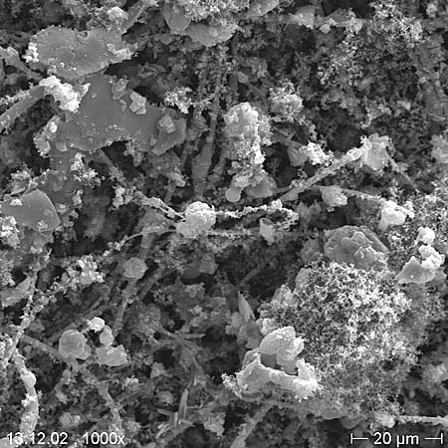
Landwirtschaft und zu 3 % die Kraftwerke. Bei den Kleinverbrauchern überwiegen die Festbrennstoffheizungen, also die mit Kohle, Koks oder Biomasse betriebenen Anlagen und auch die – vor allem älteren – Ölheizungen tragen bei.
Übrigens: Die Erdgas-Verbrennung verläuft „staubfrei“. Jede Erdgasheizung ist also eine Anti-Feinstaub-Anleihe für die Umwelt!

Wann und wo tritt PM10 auf?
Die PM10-Belastung ist vor allem dann gross, wenn auch die Smogwerte hoch sind (Smog/Ozon). Besonders betroffen sind die Gegenden mit viel Autoverkehr oder Tal-Lagen mit o.a. Heizanlagen.

Was hat PM10 für Wirkungen auf die Menschen?
Der gesundheitsschädlichste Teil des Feinstaubs besteht aus Russpartikeln, denen krebserregende Stoffe anhaften.
Schädlich ist dieser Staub, weil die Teilchen so klein sind, dass sie bis tief in die Lunge gelangen und von dort zum Teil auch in die Blutbahnen. Die Folgen davon können Atemnot, Husten, Schnupfen und sogar Lungenkrebs sein

Link zum aktuellen Luftgütebericht für Oberösterreich: http://www1.land-oberoesterreich.gv.at/umwelt/luft/luftguet/index.htm

